360智能行车辅助系统用户手册——服务器

1. **心跳检测时间段：5分钟；日志表导出时间段：5分钟；服务器提供端口号：10086**
2. **运行环境：Ubuntu16.04**
3. 将bin文件夹放进Ubuntu中，进入bin目录下

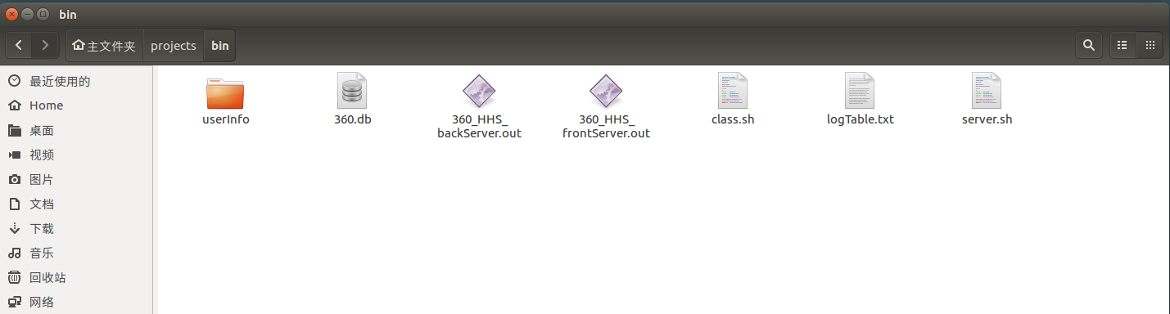

1. 终端界面执行命令./server.sh start FServer，运行前置服务器

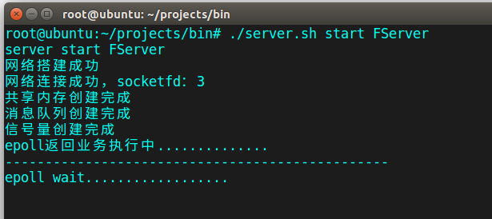

1. 新开终端界面执行命令./server.sh start PServer，运行后置服务器

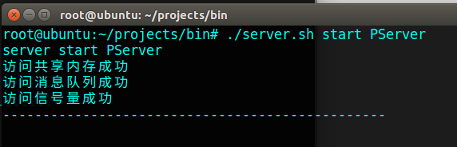

1. 服务器客户端交互
2. 关闭服务器：新开终端界面执行命令./server.sh stop server

